PRESSEMITTEILUNG  zur honorarfreien Veröffentlichung |  | 1.2 Medienkommunikation  Spörleinstraße 11, 97616 Bad Neustadt a.d. Saale
  Datum:  Telefon:  Telefax: | 18.09.2026  09771 94-672
  Christian.huether@rhoen-grabfeld.de
  www.rhoen-grabfeld.de

Ehrenamtliches Engagement für mehr Sicherheit im Wasser wächst weiter
Landkreis Rhön-Grabfeld begrüßt neue Schwimmhelferinnen

„Schwimm mit – werd‘ fit“ – das ist schon seit über zwei Jahren ein wichtiges Motto im Landkreis Rhön-Grabfeld. Gemeint ist das erfolgreiche Schwimmhelfer-Programm. Im Landkreis engagieren sich seit Juni 2024 zahlreiche ehrenamtliche Schwimmhelferinnen und Schwimmhelfer dafür, Kinder beim Schwimmunterricht an den Grundschulen zu unterstützen. Denn schwimmen zu können, da sind sich alle Verantwortlichen einig, sei eine wichtige Fähigkeit und könne im Ernstfall lebensrettend sein.

Zusage für alle Schulanfragen nach Schwimmhelfern

Bei einem gemeinsamen Termin im Bad Neustädter Schwimmbad „Triamare“ wurde deutlich, welche Bedeutung das Projekt inzwischen für den Landkreis hat. Schulamtsdirektor Karl-Heinz Deublein sprach in diesem Zusammenhang Badeunfälle auch in der näheren Umgebung in dieser Sommersaison an. Aus diesem Grund freue er sich, dass nahezu alle Schulen im Landkreis, die Schwimmhelfer angefragt haben, eine Zusage für das neue Schuljahr bekommen haben.

Auch Landrätin Sonja Rahm betonte die Bedeutung des persönlichen Engagements. Mit Karin Nerche, Eva Klökler und Mira Semmelroch konnte die Landkreischefin und neue Schirmherrin drei neue Schwimmhelferinnen im inzwischen 18-köpfigen Team begrüßen. Als Anerkennung erhielten die drei Neuzugänge unter anderem die Bayerische Ehrenamtskarte, ein Landkreishandtuch und eine symbolische Trillerpfeife.

„Danke für den Mut, die Ausbildung zum Schwimmhelfer durchzuziehen“, rief sie dem Trio zu. Dazu gehört unter anderem das Absolvieren eines Erste-Hilfe-Kurses und das Erlangen des Rettungsschwimmabzeichens. Für alle anfallenden Kosten zeichnet sich seit dem Start des Schwimmhelfer-Programms der Landkreis Rhön-Grabfeld im Rahmen der Schwimmförderung verantwortlich.

Bad Neustadts Bürgermeister Michael Werner schloss sich den Dankesworten an und. unterstrich die Bedeutung des Schwimmenlernens aus persönlicher Sicht als Vater. Nicht alle Familien könnten oder wollten diese Aufgabe im Alltag selbst ausreichend übernehmen. Gerade deshalb seien zusätzliche Angebote im schulischen Bereich und das Engagement der Schwimmhelfer eine wertvolle Unterstützung.

Neben der Sicherheit spielt auch die Freude an Bewegung eine Rolle. Wenn Kinder ihre Angst vor dem Wasser verlieren und Vertrauen entwickeln, könne dies zugleich dazu beitragen, dass sie gemeinsam mit ihren Familien häufiger Schwimmbäder besuchen und Bewegung im Wasser als selbstverständlichen Teil ihrer Freizeit kennenlernen.

Neben dem wichtigen Austausch und der Einsatzplanung für das neue Schuljahr standen im Anschluss noch praktische Einheiten im Wasser zum Schwerpunktthema „Wassergewöhnung“ an.

Wer sich als ehrenamtliche Schwimmhelferin oder ehrenamtlicher Schwimmhelfer ausbilden lassen möchte, wird dabei unterstützt. Weitere Informationen erteilt das Staatliche Schulamt Rhön-Grabfeld (Tel.:09771 / 94 635, E-Mail: schulamt@rhoen-grabfeld.de).

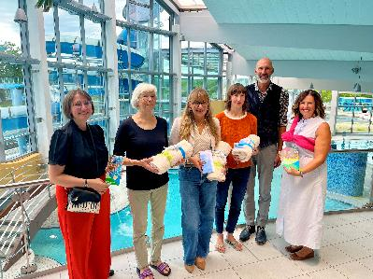
Bildunterschrift: Mit (ab Zweite von links) Karin Nerche, Eva Klökler und Mira Semmelroch konnten Landrätin Sonja Rahm (links) sowie Karl-Heinz Deublein (Schulamtsdiektor) und Annette Müller-Mann (Kreisentwicklung, rechts) drei neue Schwimmhelferinnen begrüßen. (Fotos: Christian Hüther / Landkreis Rhön-Grabfeld).

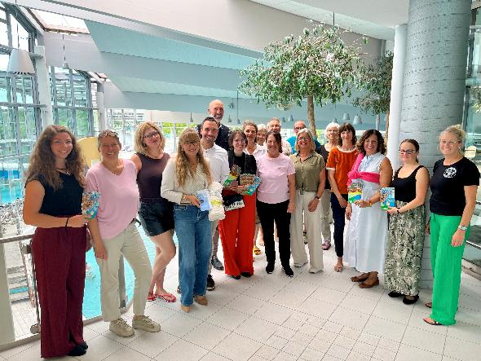
Bildunterschrift: Das Schwimmhelfer-Team des Landkreises Rhön-Grabfeld wächst weiter – sehr zur Freude der Verantwortlichen.

